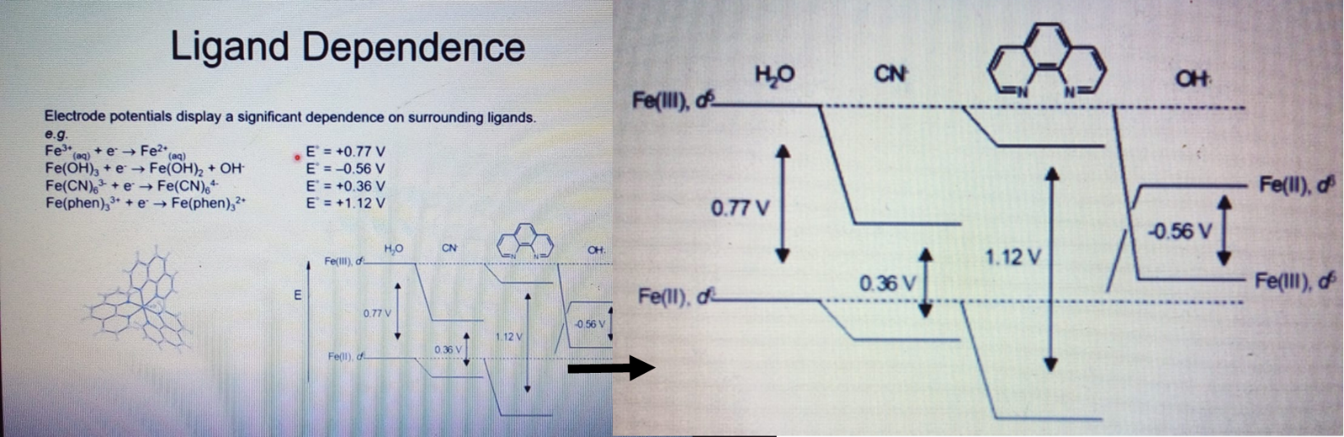**Desafio Corrosivo**

1. Essa figura, a esquerda, mostra a interferência de grupo ligantes sobre os potenciais de redução do Fe3+. A direita ilustra-se o diagrama de energia desses processos. Portanto, quais seriam as explicações para o comportamento dos potenciais observados para cada ligante? (dica: tipo de ligante e coordenação com o metal, livros de inorgânica).
2. O diagrama de Pourbaix do alumínio é ilustrado abaixo:



Com base no diagrama, qual seria o motivo para que o alumino seja cotado para muitas aplicações estruturais?

Como seria o comportamento do alumínio metálico em meio aquoso após ser depassivado (retirada a camada de óxido), e qual produto será formado.

O alumínio é um reconhecido material anfótero, como isso pode ser visto no diagrama?

Química Orgânica

1. Desenhe uma curva de potencial de energia em função da distância quando dois hidrogênios formam a ligação covalente da molécula H2?
2. Desenhe o diagrama de orbital molecular quando o H-Cl é formado.
3. Desenhe os orbitais dos carbonos sp3, sp2 e sp.
4. Como se formam a ligação sigma e pi em compostos orgânicos?
5. Quantos isômeros constitucionais pode ter o composto 2-metil-butanol?
6. Descreva as forças intermoleculares de ligação hidrogênio, Van-der-Waals, dipolo-dipolo, e cátion-pi. Procure por exemplos de sua ocorrência e importância para as propriedades físico-químicas dos compostos.
7. O álcool etílico é miscível em qualquer proporção com a H2O, o mesmo não vale para o butanol, ambos sendo álcoois. Aponte os motivos para tal comportamento.
8. Desenha a unidade funcional dos os grupos funcionais: amina, álccol, éter, amida, amina, haleto de alquila, ácido carboxílico, anídrico, fenol.
9. Qual propriedade estrutural é considerada a responsável pela acidez do grupo funcional carboxila?
10. Por quê é correto afirmar que um ácido forte tem sua base conjugada estabilizada, cite alguns exemplos.
11. O fenol era utilizado no início do século XX como um antisséptico. Com o passar do tempo identificou-se que causava queimaduras locais e outros problemas. Que propriedade relacionada com a estrutura seria a responsável por essa ação um tanto desagradável? (desenhe, descreva.....)
12. Ácido salicílico é um potente antipirético (entre outras propriedades), sendo seu princípio ativo encontrado na casa do salgueiro (na planta - salicilina) e tem enorme importância para o metabolismo vegetal *(“Na planta, o ácido salicílico tem como****função****, a inibição da germinação e do crescimento da planta, interfere na absorção das raízes, reduz a transpiração e causa a abscisão das folhas, induz uma rápida despolarização das membranas alterando o transporte de íons gerando um colapso no potencial eletroquímico. Em alguns casos pode promover a floração, pode alterar a termogênese e gerar um aumento nas atividades das enzimas da glicólise e do ciclo de Krebs”).*

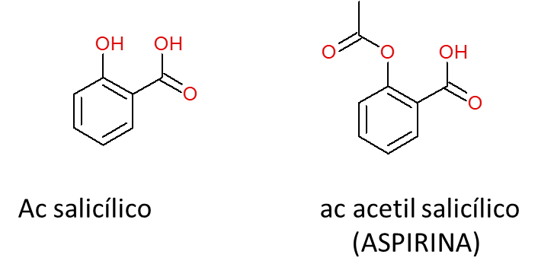

Mas algo não foi bem seu uso em humanos como anti-inflamatório e/ou antipirético, via ingestão oral. Desvende esse mistério e forneça uma boa explicação química para o uso do ac. acetil salicílico ao invés do seu precursor ac. salicílico